8.-10. TRINN FORDYPNING, VGS – TIME 4

Smittevern:
Hånd- og luftveishygiene
Gjennom et klasseromseksperiment skal elevene lære hvor lett mikrober kan spre seg fra person til person gjennom berøring, og hvorfor det er viktig å vaske hend- ene riktig. Elevene skal også lære hvordan mikrober kan spre seg via dråpeoverføring (når vi hoster og nyser).

Relevans

6464

Folkehelse og livsmestring:
- Erfare og observere hvor lett mikrober kan spres fra person til person, hvorfor det er viktig å vaske hendene riktig og hvor lett mikrober spres når vi hoster og nyser

Demokrati og medborgerskap:
- Felles ansvar for å vaske hender og sørge for å ikke smitte andre

Mat og helse
- Helse og forebygging

Naturfag
- Vitenskapelig metode
- Vitenskapelig innstilling
- Eksperimentelle ferdigheter og undersøkelser
- Analyse og evaluering

Biologi
- Celler
- Helse og sykdom
- Utvikling av medisiner

Grunnleggende ferdigheter
- Lesing, skriving

Kunst og håndverk
- Grafisk kommunikasjon

Nettlenker
https://www.e-bug.eu/no-no/fordypning- 8-10-trinn-h%C3%A5nd-og-luftveishygiene

Kompetansemål

Alle elever skal:

- forstå at vi kan spre smitte med skitne hender.
- forstå at vi kan forhindre smitte- spredning ved å vaske hendene.
- forstå hvordan patogener kan overføres.
- forstå at vi kan forhindre smitte- spredning ved å holde et papir eller ermet (ikke hendene) over munnen og nesen når vi hoster eller nyser.

Ressurser

Innledning
Per elev Kopi av SA1 Kopi av SA2

Hovedaktivitet:
Eksperiment med toalettpapir
Per gruppe
1 kultur av Saccharomyces cerevisiae på maltekstraktagar
3 skåler med maltekstraktagar
Sterile vattpinner (se hvordan vi lager våre egne under forberedelser)
Toalettpapir med forskjellig tykkelse/stil
Såpe
Engangskopp for avfallsmaterialer
Begerglass
Desinfeksjonsmiddel (f.eks. Virkon)
Steril pinsett Autoklavpose Tusjpenn Teip
For å lage egne sterile vattpinner
(valgfritt) Cocktailpinner Absorberbar vatt Autoklavpose Aluminiumsfolie
Ekstraaktivitet 1: Smittekjede ved magevirus Per elev
Kopi av SA1 Kopi av SA2

Ekstraaktivitet 2 og 3: Test om hånd- og luftveishygiene Per elev
Kopi av EA1 Kopi av EA2

Ytterligere støttemateriell
Per klasse
Kopi av PP1 om smittespredning og -vern (e-bug.eu/eng/KS4/ lesson/ Hand-Respiratoriy- Hygiene)

Støttemateriell
SA1 Smittekjeden (plakat)
SA2 Stoppe smittekjeden (plakat)
SA3 Håndvask (plakat) EA1 Håndhygiene (test)
EA2 Åndedrettshygiene (test)

Stikkord
Bakterier Covid-19 Epidemi Sopp Infeksjon Pandemi Patogener Giftstoff Virus

65

Forberedelser
Helse og sikkerhet

Klargjør skålene med maltekstraktagar:
1. Løs opp 15 g maltekstrakt og 18 g bakteriologisk agar i 1 l destillert vann.
Klargjør kulturene:
- Inokuler skålene med maltekstraktagar med noen dråper av Saccharomyces cerevisiae-kulturen i maltekstraktbuljong.
- Spre væsken jevnt over overflaten på agaren ved hjelp av en steril glasstav, og inkuber i 48 timer ved 20–25 °C.
Steriliser pinsetten:
1. Steriliser pinsetten ved å dekke den i aluminiumsfolie og autoklavering.
Slik lages sterile vattpinner (valgfritt hvis de ikke kjøpes):
- Kommersielt tilgjengelig (ikke-sterile) vattpinner bør unngås hvis de er impregnert med antimikrobielle kjemikalier.
- Pakk absorberbar vatt rundt en cocktailpinne. Sett à tre bør pakkes
i aluminiumsfolie og steriliseres i en autoklaverbar pose.
- Cocktailpinnene bør kanskje delvis knekkes og bøyes til en L-form, slik at det blir lettere å få gjæren over på agarskålene.
Velg toalettpapir:
- Bruk gjerne både et tradisjonelt glatt papir og et mykt papir, slik at de to typene kan sammenlignes.
Kontroller at ingen av elevene har såpeallergi eller en sensitiv hudsykdom.
Elever og lærere må vaske hendene grundig etterpå, da det er en risiko for at organismer som allerede finnes på huden, utilsiktet blir dyrket.
Alt toalettpapir, alle vattpinner og alt avfallsmateriale må plasseres i
en engangskopp (én per gruppe), og alle engangskopper som inneholder avfallsmateriale, må steriliseres i en autoklavpose før de kastes.
Kast alt materiale som er brukt i eksperimentet, i samsvar med skolens retningslinjer for behandling av mikrobekulturer.

Endringer
Hvis det forekommer utbrudd av luftveissykdom og bruk av munnbind anbefales, kan et trinn være å vise hvordan et munnbind kan blokkere mikrobene fra et nys eller et host.
Et trinn som alltid bør være med, er hvordan vi fanger og dreper mikrober med papir, og hvordan vi kaster papiret og vasker hendene etterpå.
Vis gjerne fram plakaten SA3 Håndvask for å innprente elevene god håndvaskpraksis.

66

66

Støttemateriell

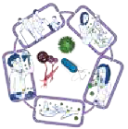Smittekjeden
Personer med stor risiko hvis de blir
smittet
Alle løper risiko hvis de blir smittet, men for noen er risikoen større:
  - personer på medisiner f.eks kjemoterapi
  - svært unge/gamle
  - personer med under- liggende sykdommer, f.eks hiv/aids, diabetes

Smittekilde
SA1 - Smittekjeden (plakat)
Noen eller noe som bærer de skadelige mikrobene som forårsaker smitten. Det er mange forskjellige smittekilder, bl.a.
- personer som allerede er smittet
- kjæledyr eller dyr
- kontaminert mat

Vei ut for mikrober
Skadelige mikrober trenger en måte å komme seg ut av en smittet person eller kilde på før de kan spre seg til andre. Dette kan være gjennom:
  - nys, hoste, spytt
  - kroppsvæske
  - safter fra rått kjøtt og fjærfe

Vei inn for mikrober
Skadelige mikrober trenger en måte å komme inn i kroppen på før de kan smitte. Dette kan være gjennom:
    - mat vi spiser
    - innånding av aerosoler eller dråper
    - åpne kutt eller sår
    - ting vi putter i munnen

Smittespredning
Skadelige mikrober trenger en måte å bli overført fra en kilde til en person på.
Dette kan være ved:
    - direkte berøring/kontakt
    - seksuell overføring
Skadelige mikrober spres også via
- hendene, kontaktﬂater med hendene
(f.eks. dørhåndtak, tastaturer, toaletter)

SA1 Smittekjeden (plakat)

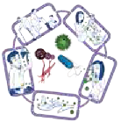Stoppe smittekjeden
Personer med stor risiko hvis de blir smittet
Alle
- Ta relevante vaksiner
Personer med stor risiko
- Hold avstand til smittsomme personer.
- Vær ekstra nøye med hygiene.
- Vær ekstra nøye ved matlaging

Smittekilde
SA2 - Stoppe smittekjeden (plakat)
- Isoler smittede personer.
- Vær forsiktig med rå mat.
- Vask kjæledyr regelmessig.
- Behandle kjæledyr for patogener når det er nødvendig.
- Kast bleier og tilsølte klær på riktig

Vei ut for mikrober
Hindre at
- host og nys
- avføring
- oppkast
- kroppsvæske
kommer ut på overﬂater eller hender

Vei inn for mikrober
  - Dekk til kutt og åpne sår med en vanntett bandasje.
  - Tilbered mat på riktig måte.
  - Sørg for å drikke bare rent vann.

Smittespredning
- Vask hendene grundig og regelmessig.
- Dekk til kutt og åpne sår.
- Ta egnede forholdsregler under seksuell aktivitet.

SA2 Stoppe smittekjeden (plakat)

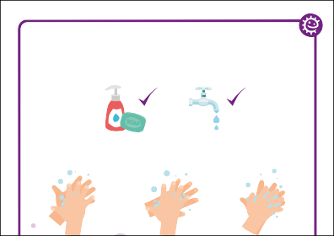
SA3 - Håndvask (plakat)

Vask hendene med såpe og vann i 20 sekunder
1
2
3
SA3 Håndvask (plakat)

EA1 - Håndhygiene (test)

Test: Håndhygiene
Kryss av for alle svar som er relevant

Hvordan kan du spre mikrober til andre? Når bør vi vaske hendene? (2 poeng) (3 poeng)
Ved å ta på dem Når vi har kost med et kjæledyr
Ved å se på dem Når vi har nyst eller hostet Ved å snakke med dem på telefonen Når vi har sett på TV
Ved å nyse Når vi har vært på badet eller skiftet bleie

Hvorfor bør vi vaske hendene med
såpe? (2 poeng) Hvordan kan vi hindre at skadelige mikrober sprer seg? (2 poeng)
Det bidrar til å fjerne usynlige
mikrober som er for små til at vi kan Ikke gjøre noe
se dem med det blotte øye Vaske hendene i vann Det bryter opp oljen på hendene som
fanger mikrober Bruke håndsprit hvis såpe og vann
EA1 Håndhygiene (test)
67

EA2 - Luftveishygiene (test)

Test: Luftveishygiene
Kryss av for alle svar som er relevant

Hvordan kan du spre mikrober til andre? Den beste måten å hindre mikrober (3 poeng) i å spre seg på er (2 poeng)
Ved å ta på andre å holde hånden for munnen når
Ved å sove vi nyser
Ved å nyse å holde et papir over munnen når vi nyser
Ved å hoste å bruke et erme hvis vi ikke har papir
å få i seg mye væske
Når vi har nyst i hendene, bør vi (2 poeng)
vaske hendene Hva bør vi gjøre med et papir etter
tørke hendene på klærne å ha nyst i det? (1 poeng)
ta antibiotika Legge det i lommen til neste gang
EA2 Luftveishygiene (test)

Undervisningsplan

Innledning

Start timen med å stille elevene følgende spørsmål: «Hvis det finnes millioner av sykdomsframkallende mikrober i verden, som lever overalt, hvorfor blir vi ikke syke hele tiden?» Del ut SA1 (Smittekjeden) og
SA2 (Stoppe smittekjeden) eller PowerPoint-presentasjonen PP1 for å forklare elevene om smittespredning og smittevern.
- Vis at mikrober kan overføres til personer på forskjellige måter.
Spør elevene om de kommer på noen. Eksempler er blant annet gjennom maten vi spiser, vannet vi drikker og bader i, tingene vi tar på, og når vi nyser.
- Spør elevene om følgende: Hvor mange har vasket hendene i dag? Spør hvorfor de vasket hendene (for å vaske vekk eventuelle mikrober som kan være på hendene), og hva som ville skjedd hvis de ikke vasket vekk mikrobene (de kan bli syke).
- Forklar elevene at vi bruker hendene hele tiden, og at vi plukker opp millioner av mikrober hver dag. Mange av disse er ufarlige, men noen kan være skadelige.
- Forklar elevene at vi overfører mikrober til vennene våre, og andre, gjennom berøring, og at vi derfor vasker hendene for å forhindre spredningen av mikrober.
- Forklar elevene at de skal gjøre en oppgave som viser hvordan de best vasker hendene for å fjerne noen av de skadelige mikrobene som kan være på hendene.

68

Hovedaktivitet: Eksperiment med toalettpapir

Merk undersiden av 3 sterile maltagar- skåler med navn og dato
  - Vask og tørk hendene grundig
  - Tørk lett over over- flaten til Saccharo-
myces cerevisia med en steril vattpinne, og tørk den av på plate A
  - Pakk en ny vattpinne inn i toalettpapir og tørk over overflaten til Saccharomyces
cerevisia, og tørk den av på plate B
  - Gjenta steg 4, vask vattpinnen og tørk den av på plate C
  - Snu skålene opp ned

A
B

C

Eksperimen med toalettpapir

I bruker vi gjæren
visiae til å simulere hendene orurenset med
mikrober fra avf or effektivt vi fjerner dem med Bruk av sterile vattpinner i de
representerer elev
representerer bakt avføringen. Veksten på skål A, viser mikrobene som er igjen på hendene etter at vi har vært på toalettet.

- Be elevene skrive ned hva de forventer før eksperimentet starter. Hva forventer de å se i skål A (ingen toalettpapir), B (tørk med toalettpapir) og C (tørk med toalettpapir og håndvask etterpå) i neste time?
- Be elevene merke undersiden av tre sterile maltagarskåler med navn og dato.
hendene grundig og deretter tørke dem på rent tørkepapir. Åpne skålen med Saccharomyces cerevisiae, og bruk en st vattpinne til å tørke lett over ov ten. Løft deretter lokket a A, berør agar- overflat den samme vatt-
på lokket igjen. attpinnen i
koppen. varer til de mikrobene som ville e igjen på hendene hvis vi tørket oss uten bruk av toalettpapir.
Be deretter elevene pakke en steril vattpinne i et lag av toalettpapir. Åpne så skålen med Saccharomyces, (som representerer avføring), og be elever tørke den innpakkede vattpinnen lett over overflaten som tidligere. Elev- ene må nå bruke den sterile pinset- ten til å fjerne toalettpapiret og legge det i engangskoppen. Løft deretter lokket av skål B, be elevene berøre

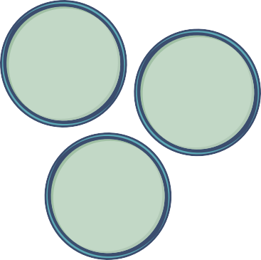69

69

agaroverflaten lett med den samme vattpinnen, og sett lokket raskt på igjen. Elevene må nå vaske hendene grundig og kaste vattpinnen i engangskoppen.
Den sterile pinsetten må plasseres i et begerglass med desinfeksjonsmiddel
i mellom bruk og ikke legges på arbeidsbenken.
  - Hver gruppe må gjenta trinn 4 ved hjelp av skål C med følgende forskjell: Når elevene har fjernet toalettpapiret og kastet det i posen, må de vaske vattpin- nene grundig med såpe og tørke dem på et rent tørkepapir. Be nå elevene bruke den rengjorte vattpinnen til å berøre overflaten på plate C, og sett lokket raskt på igjen. Elever må vaske hendene grundig og kaste vattpinnen. Dette viser bakteriene som er igjen på hendene etter at de har tørket vatt- pinnene og deretter vasket hendene.
  - Fest lokket løst til skålene med to teipbiter. Skålene snus opp ned og inkuberes til neste time. Alle kopper som inneholder avfallsmateriale, må plasseres i én autoklavpose og steriliseres før de kastes.
  - Eleven må undersøke agarskålene uten å åpne dem. Elevene bør merke seg
at det er mindre gjærvekst på skål B enn skål A. Dette viser at toalettpapiret laget en fysisk sperre for å forhindre noe, men ikke all, kontaminering fra gjæren (avføringen) til vattpinnen (hendene). Elever bør merke seg at det er mindre vekst på skål C enn skål B.
Dette viser at håndvask fjerner de fleste mikrober etter toalettbesøk.
Denne timen viser hvor viktig det er å vaske hendene etter å ha vært på toalettet. Valgfritt: Hver gruppe må
gjerne bruke toalettpapir med forskjellig tykkelse/stil for å gjøre flere undersøk- elser hvis det er nødvendig.

70
Diskusjon

Ekstraaktiviteter

Smittekjede ved magevirus

    - Denne aktiviteten kan utføres i grupper på 2–4 elever eller som en klasseromsdiskusjon.
    - Spør elevene om de noen gang har
hatt magevirus. Bruk SA1 og SA2, og be elevene forestille seg spredningen av gastroenteritt (omgangssyke) på skolen fra én enkelt smittet elev.
    - Be klassen tenke på hverdagslige situa- sjoner på skolen (besøke toalettet uten å vaske hendene eller vaske hendene uten såpe, spise i skolekantinen, låne penner eller andre ting av venner, holde hender, klemme venner, bruke datamaskin).
    - Be gruppene/elevene fortelle om hvordan smitten kan spre seg, og hvor raskt den kan spre seg i klassen eller på skolen. Be dem tenke gjennom hvordan de kan stoppe smittespredningen på forskjellige måter.
    - Foreslå at elevene tenker gjennom og snakker om hvilke vansker de møter når det gjelder håndhygiene på skolen, og deretter foreslå hvordan de bedre kan bruke de eksisterende hygiene- fasilitetene.
Smittespredning på et cruise (scenario)

Denne aktiviteten kan brukes til å vise elevene hvordan smittestoffer lett kan spre seg globalt, og at det kan være bedre å være føre var enn etter snar.

- Dette kan utføres som en gruppe- eller enkeltaktivitet.
- Forklar elevene at de skal anslå hvor mange som kan bli smittet, og hvor langt influensa kan spre seg på en uke via en smittet person.
- Fortell elevene at de er på et middel- havscruise som vil legge til ved havner i Spania, Frankrike, Italia, Malta og
Hellas. Ved hver havn kan passasjerene velge om de vil dra på utflukt på land eller bli på båten. På båten finner vi følgende passasjerer:
  - en familie som vil reise hjem til Australia etter cruiset
  - to passasjerer som planlegger
å reise videre fra Hellas til Tyrkia
c. fire passasjerer som planlegger
en interrailtur gjennom Ungarn,
Tsjekkia og Tyskland
d. øvrige passasjerer som planlegger å reise hjem til USA og Kina
- En passasjer på båten har en ny stamme av influensaviruset, og det er svært smittsomt.
  - Sett opp en hypotese, og anslå hvor mange personer han kan smitte, og hvor langt dette viruset kan spre seg på 24 timer og på 1 uke.
  - Hva kunne vært gjort for å forhindre at smitten sprer seg så langt?

71

Lærermerknader

Fordi så mange reiser til så mange destinasjoner, er det umulig å avgjøre nøyaktig hvor raskt smitten kan spre seg. Ta hensyn til følgende:

- destinasjoner
- om alle han kommer i kontakt med, blir smittet
- inkubasjonstid (tiden fra noen blir utsatt for viruset til de får tegn og symptomer)

Oppsummering

Test om hånd- og luftveishygiene

Del klassen inn i par. Gi hvert par en kopi av EA1 Håndhygiene (test) og EA2 Luftveishygiene (test) for å teste
kunnskapene deres. Denne kan brukes før og/eller etter timen. Paret med flest poeng vinner.

Infografisk aktivitet

Elevene kan ytterligere styrke sin kunnskap om mikroorganismer og spredning av infeksjon ved å produsere offentlig infografikk (informasjons- grafikk) Dette vil bidra til å spre viktig informasjon om hånd- og luftveis- hygiene, samtidig som studentene engasjeres i lokalsamfunnet.

72

Smittekjeden
Personer med stor risiko hvis de blir
smittet
Alle løper risiko hvis de blir smittet, men for noen er risikoen større:
  - personer på medisiner f.eks kjemoterapi
  - svært unge/gamle
  - personer med under- liggende sykdommer, f.eks hiv/aids, diabetes
Smittekilde
Noen eller noe som bærer de skadelige mikrobene som forårsaker smitten. Det er mange forskjellige smittekilder, bl.a.
- personer som allerede er smittet
- kjæledyr eller dyr
- kontaminert mat

Vei ut for mikrober
Skadelige mikrober trenger en måte å komme seg ut av en smittet person eller kilde på før de kan spre seg til andre. Dette kan være gjennom:
  - nys, hoste, spytt
  - kroppsvæske
  - safter fra rått kjøtt og fjærfe

Vei inn for mikrober
Skadelige mikrober trenger en måte å komme inn i kroppen på før de kan smitte. Dette kan være gjennom:
- mat vi spiser
- innånding av aerosoler eller dråper
- åpne kutt eller sår
- ting vi putter i munnen

Smittespredning
Skadelige mikrober trenger en måte å bli overført fra en kilde til en person på.
Dette kan være ved:
- direkte berøring/kontakt
- seksuell overføring
Skadelige mikrober spres også via
- hendene, kontaktﬂater med hendene
(f.eks. dørhåndtak, tastaturer, toaletter)

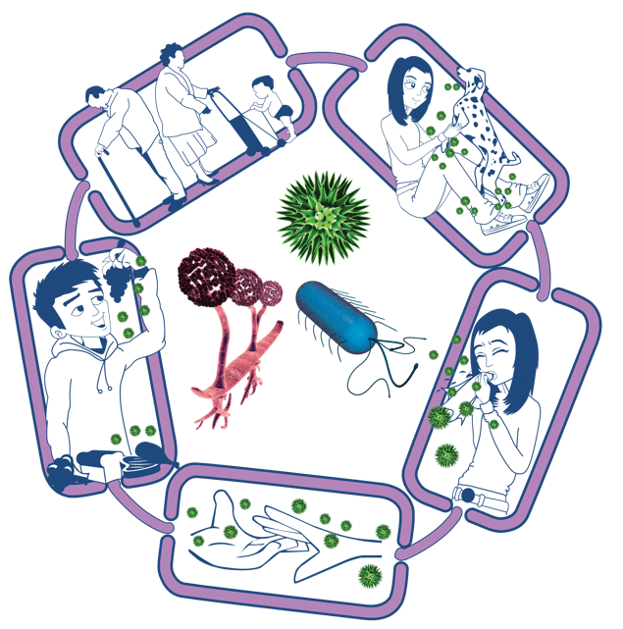

73
SA1 - Smittekjeden (plakat)
Smittev
Hånd- og luftveishygiene
73

Stoppe smittekjeden
Smittevern: Hånd- og luftv
74
Personer med stor risiko hvis de blir smittet
Alle
  - Ta relevante vaksiner
Personer med stor risiko
  - Hold avstand til smittsomme personer.
  - Vær ekstra nøye med hygiene.
  - Vær ekstra nøye ved matlaging
ygiene

Smittekilde
- Isoler smittede personer.
- Vær forsiktig med rå mat.
- Vask kjæledyr regelmessig.
- Behandle kjæledyr for patogener når det er nødvendig.
- Kast bleier og tilsølte klær på riktig

Vei ut for mikrober
Hindre at
- host og nys
- avføring
- oppkast
- kroppsvæske
kommer ut på overﬂater eller hender

Vei inn for mikrober
  - Dekk til kutt og åpne sår med en vanntett bandasje.
  - Tilbered mat på riktig måte.
  - Sørg for å drikke bare rent vann.

Smittespredning
  - Vask hendene grundig og regelmessig.
  - Dekk til kutt og åpne sår.
  - Ta egnede forholdsregler under seksuell aktivitet.

74
SA2 - Stoppe smittekjeden (plakat)

SA3 - Håndvask (plakat)

Vask hendene med såpe og vann i 20 sekunder

1 2 3

Håndﬂate mot håndﬂate

4
Håndbaken

5
Mellom ﬁngrene

6

Oversiden av ﬁngrene
Tomlene
Fingertuppene

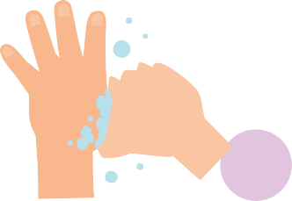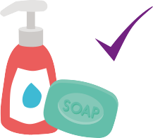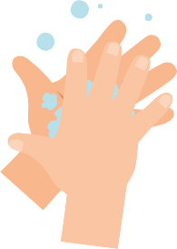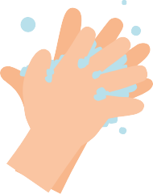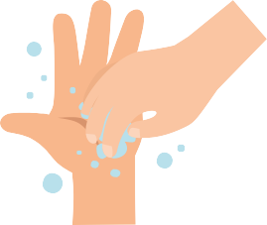

75

Syng «Happy Birthday» to ganger for å vaske lenge nok

Smittev Hånd- og luftveishygiene

75

EA1 - Håndhygiene (test)

Test: Håndhygiene
Kryss av for alle svar som er relevant

Hvordan kan du spre mikrober til andre? (2 poeng)
Ved å ta på dem Ved å se på dem
Ved å snakke med dem på telefonen Ved å nyse
Når bør vi vaske hendene? (3 poeng)
Når vi har kost med et kjæledyr Når vi har nyst eller hostet
Når vi har sett på TV
Når vi har vært på badet eller skiftet bleie

Hvorfor bør vi vaske hendene med såpe? (2 poeng)
Det bidrar til å fjerne usynlige mikrober som er for små til at vi kan se dem med det blotte øye
Det bryter opp oljen på hendene som fanger mikrober
Det holder hendene fuktig
Det gjør ikke noe om vi bruker såpe eller ikke

Hvordan kan vi hindre at skadelige mikrober sprer seg? (2 poeng)
Ikke gjøre noe

Vaske hendene i vann

Bruke håndsprit hvis såpe og vann ikke er tilgjengelig
Vaske hendene med rennende vann og såpe

Hvilket er IKKE et av de seks håndvask- trinnene? (1 poeng)
Håndﬂate mot håndﬂate Tomlene
Armene
Mellom ﬁngrene
Når vi har nyst i et papir, bør vi (2 poeng)
Vaske hendene umiddelbart Tørke hendene på klærne Ta antibiotika
Kaste papiret rett i søpla

Hvem kan bli utsatt for risiko hvis du ikke vaske hendene på riktig måte? (1 poeng)
Du Familie Venner
Alle ovenstående
Hvor lenge bør vi vaske hendene? (1 poeng)
10 sekunder
20 sekunder (lengden på sangen
«Gratulerer med dagen» to ganger) 1 minutt
5 minutter

76

Smittevern: Hånd- og luftv giene
Sjekk www.e-Bug.eu/no-no å finne svarene

76

EA2 - Luftveishygiene (test)

Test: Luftveishygiene
Kryss av for alle svar som er relevant

Hvordan kan du spre mikrober til andre? (3 poeng)
Ved å ta på andre Ved å sove
Ved å nyse Ved å hoste

Når vi har nyst i hendene, bør vi (2 poeng)
vaske hendene
tørke hendene på klærne ta antibiotika
Ingen av ovenstående

Hvis vi ikke har et papir tilgjengelig, er det nest beste å nyse (1 poeng)
i hendene i ermet
ut i et tomt rom ned på pulten
Den beste måten å hindre mikrober i å spre seg på er (2 poeng)
å holde hånden for munnen når vi nyser
å holde et papir over munnen når vi nyser
å bruke et erme hvis vi ikke har papir
å få i seg mye væske

Hva bør vi gjøre med et papir etter å ha nyst i det? (1 poeng)
Legge det i lommen til neste gang Kaste det rett i søpla
Stappe det opp i ermet til neste gang

Hvilket som helst av ovenstående alternativer

Hva kan skje hvis vi ikke vasker hendene etter å ha nyst i dem? (1 poeng)
Ingenting
Skadelige mikrober kan bli overført til andre
Det beskytter mikrobene våre

77

Smittev Hånd- og luftveishygiene Sjekk www.e-Bug.eu/no-no for å finne svarene
77

